胡里山炮台民族魂壁雕挡土墙后侧游步道塌陷勘察监测
为确保景区游客安全、文物安全、文物依存环境安全，现需对景区内后山区南侧边坡进行勘察监测，为边坡治理施工提供基础数据，拟采用询价方式采购，欢迎符合条件的岩土勘察监测机构依照要求参加报价，具体采购方案如下：
一、采购方式
询价
二、项目基本情况
（一）项目名称：
厦门胡里山炮台边坡治理勘察监测
（二）项目概况：
厦门胡里山炮台边坡为浆砌块石结构，呈东西走向，边坡长约55m，坡顶标高约21-22m，坡底标高约15-16m，挡墙高度约5.5m，墙顶为游客步道及绿化用地，墙底为游客通道，因持续降雨，近期挡墙顶部步道中段位置发生长约4m、宽约1m，深度约0.4m的塌陷，且步道其他区域亦有面层板底脱空现象。目前挡墙结构总体较完整，未见明显开裂、变形迹象，墙顶除步道中段塌陷外，外侧亦未见明显地面开裂迹象。
（三）采购项目内容：
1.边坡勘察：查明边坡区域的地基土层分布、地下原建构筑物基础埋置分布现状及各土层物理力学性质,完成边坡勘察并边坡勘察报告及后续边坡治理施工过程服务，边坡勘察暂布置5个勘察钻孔。
2.边坡变形监测：厦门胡里山炮台边坡治理 按照规范要求对本边坡的坡顶水平位移、竖向位移、地下水位、周边地表沉降、周边建筑及管线变形进行监测，监测周期应不小于2个月。
（四）本采购项目的最高限价：本项目勘察和监测费用按按国家发展计划委员会、建设部 2002年颁发的《工程勘察设计收费标准》结合市场行情下浮后包干价最高限价80000元（含税），报价超出最高限价的为无效投标。
（五）场地情况及位置：见附件。
三、采购要求
（一）供应商资格要求
1.供应商应具有独立承担民事责任的能力，须提供合格的企业法人营业执照（副本）的有效复印件。
2.供应商应具备建设行政主管部门核发的合格有效的工程勘察综合甲级资质或工程勘察岩土工程专业乙级资质或岩土工程物探测试检测监测（分项）专业乙级资质。并提供资质证书有效复印件。
(二)其他要求
1.报价文件递交截止时间：2023年2月23日
2.提供盖公章的报价单原件，报价单内需包含报价人姓名、联系方式。
3.提供营业执照、资质证明复印件加盖公章。
4.保证金：无
5.报价代表不是法定代表人的，应提供法定代表人对报价代表人的授权书原件。
6.邮寄地址：厦门市思明区曾厝垵路2号 胡里山炮台景区
7.联系人：马老师 0592-2085737
四、公告期限
自本公告发布之日起5个工作日。
五、技术标准和勘察监测要求
（一）技术标准
边坡勘察监测应符合国家和地方现行规范、规程、标准的规定，下列规范、规程或标准如有更新，则应以最新规定为准：
《工程勘察通用规范》（GB55017-2021）
《工程测量通用规范》（GB55018-2021）
《建筑地基基础设计规范》（GB50007-2011）
《建筑抗震设计规范》（GB50011-2010）（2016年版）
《岩土工程勘察规范》（GB50021-2001）（2009年版）
《土工试验方法标准》（GB/T50123-2019）
《工程岩体试验方法标准》（GB/T50266-2013）
《土的工程分类标准》（GB/T50145-2007）
《建筑工程地质勘探与取样技术规程》（JGJ87-2012）
福建省标准《岩土工程勘察规范》（DBJ 13-84-2006）
福建省标准《建筑地基基础技术规范》（DBJ 13-07-2006）
《建筑边坡工程监测与检测技术规程》（DBJ/T13-282-2018）
《建筑变形测量规范》（JGJ/T8-2016）
《建筑基坑工程监测技术规范》（GB50497-2009）
《建筑基坑支护技术规范》（JGJ120-2012）
《房屋建筑和市政基础施工工程勘察文件编制深度规定》(2010年版)……
上述规范、规程和标准如有不一致的，则以较为严格的为准。
（二）边坡勘察要求
1.查明边坡范围内各层岩土的类型、深度、分布、工程特性和变化规律,分析和评价地基的稳定性、均匀性和承载力。
2.查明不良地质作用的类型、成因、分布范围、发展趋势和危害程度,提出评价与整治所需的岩土技术参数和整治方案建议。
3.查明场地内是否有河道、沟滨、墓穴、防空洞、塘、池、井等对工程不利的埋藏物,了解构造发育情况,分析它们对工程的影响程度。
4.对需要进行沉降计算的拟建物,提供地基变形计算参数,预测建筑物的沉降、差异沉降或整体倾斜。
5.划分场地土类型和场地类别,分析预测地震效应,判定饱和砂土或粉土的地震液化,并计算液化指数,查明不良地质作用,可液化土层和特殊性岩土的分布及其对基础的危害程度,并提出防治措施的建议。
6.查明水文地质条件,提供地下水位及其变化幅度,评价地下水对基础设计和施工的影响,判定水和土对建筑材料的腐蚀性，并评价地下水对结构及其基础的长期影响。
7.提出确保边坡治理施工质量的建议及措施。
8.勘探孔间距及勘探深度详《岩土工程勘察规范》（GB50021-2001）的要求。
（三）边坡监测要求
1.监测内容：根据有关规范和设计要求，需进行坡顶水平及沉降观测、深层土体水平位移监测、基准点埋设等项目监测。
2.边坡监测项目、测点布置和监测要求
边坡监测项目、测点布置、精度要求和报警值必须符合有关规范规定和设计文件要求。
边坡监测项目：包括边坡土体顶部水平位移、深部土体位移和支护结构侧移、监测范围内建（构）筑物的沉降和倾斜、地下管线变形，其它监测项目视边坡侧壁安全等级选做。
测点布置：各监测项目的基准点须布置在基坑工程影响范围以外的稳固的基础上，距离基坑边不得小于3～5倍基坑开挖深度，测点密度必须满足规定要求。
监测频率：在土方开挖期间对于边坡土体顶部水平位移、和支护结构侧移必须每2天观测不少于一次。当边坡开挖深度增大、连续降雨或发现变形发展较大时，加大监测频率；当变形急剧发展或出现破坏预兆时，必须对变形连续监测。
监测时限：监测工作从合同签订后立即进行，直至完成边坡治理施工后，本边坡项目监测时限最少不小于2个月。
监测数据的分析和反馈。监测单位对所测各项目数据应进行分析，包括总量和增量变化，对可能的变化趋势进行预测并作出警示。监测成果资料应及时反馈，对于异常情况首先口头通知后立即以书面报告形式通知并签字确认。

厦门胡里山炮台保护中心
2023年2月17日

附件：1.场地位置及边坡情况
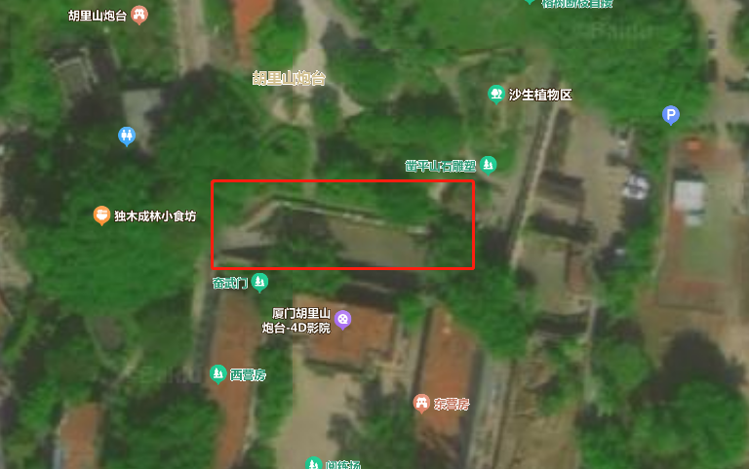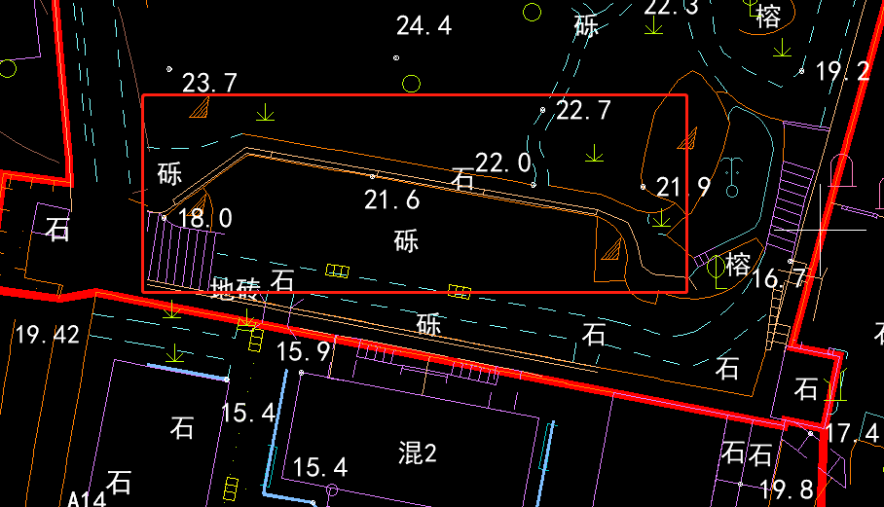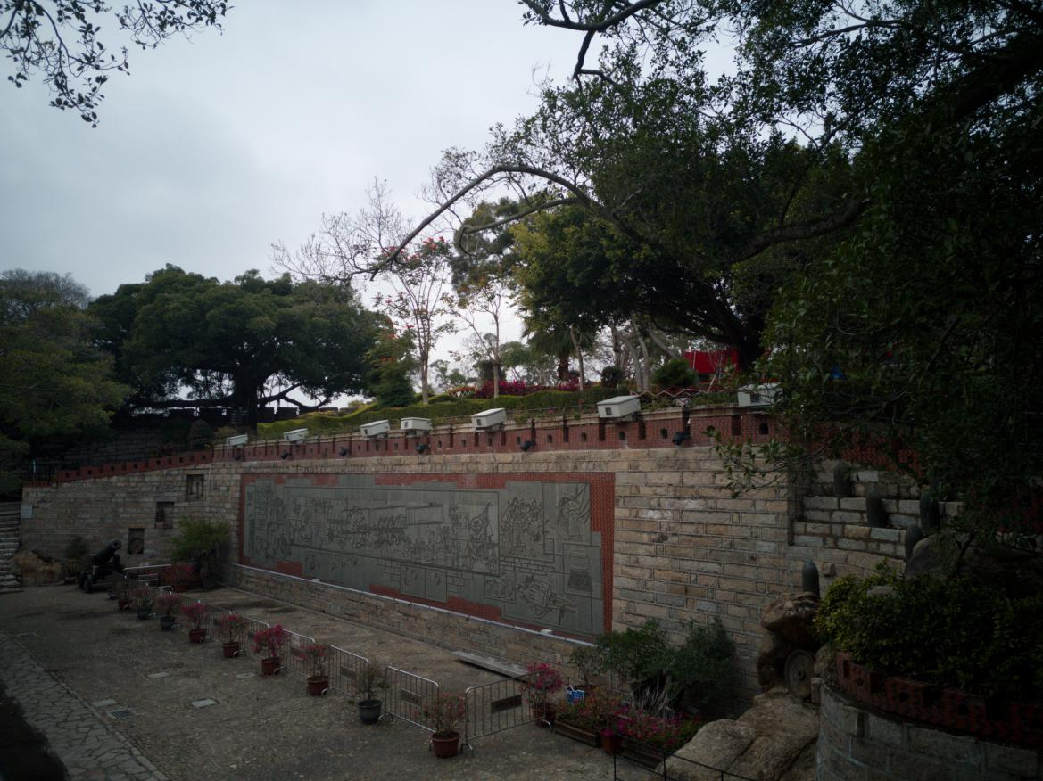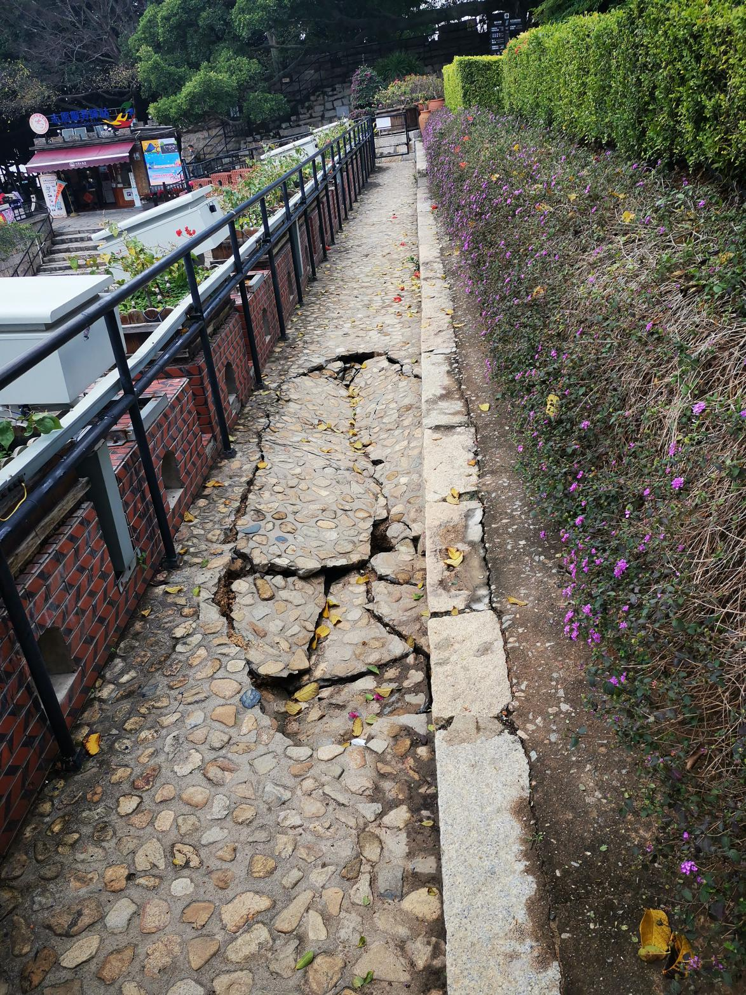

附件2：报价文件格式

厦门胡里山炮台边坡治理勘察监测

报价文件

报价人: （盖申请人单位公章）
法定代表人或委托代理人： （盖章或签字）
日期：_______年 月 日

授权委托书
本授权委托书声明：我 (姓名)系 (报价人名称)的法定代表人，现授权委托 (单位名称) (姓名)为我单位的合法代理人，以本公司的名义参加 厦门胡里山炮台保护中心 (业主名称)的厦门胡里山炮台边坡治理勘察监测 报价。代理人所签署的一切文件和处理与之有关的一切事务，我均予承认。

代理人无转委权，特此委托。

代理人(签字)： 性别： 年龄：

身份证号码： 职务：

投 标 单 位(盖法人章)：

法定代表人(签字或盖章)：

授权日期： 年 月 日

报 价 书
报价单位名称：
工程名称：厦门胡里山炮台边坡治理勘察监测
勘察费报价
监测费
总报价(合计) | 本项目勘察和监测费用按按国家发展计划委员会、建设部 2002年颁发的《工程勘察设计收费标准》结合市场行情下浮后包干价 元（含税），大写人民币：
工期

报价单位（盖章）
法定代表人或委托代理人（签字或盖章）
日期：_______年 月 日
营业执照、资质证书

